JIHOMORAVSKÝ KRAJ– učebnice str. 72 - 74
Pracovní list si jako obvykle buď vytiskni, vlep do sešitu a doplň.Pokud si ho vytisknout nemůžeš, otevři si ho v počítači, tečky vymaž a místo nich doplň správná slova.
Pracovní list si ulož.
Ať ti to jde dobře od ruky:D
1. Vybarvi kraj na mapě a vyznač a popiš krajské město:
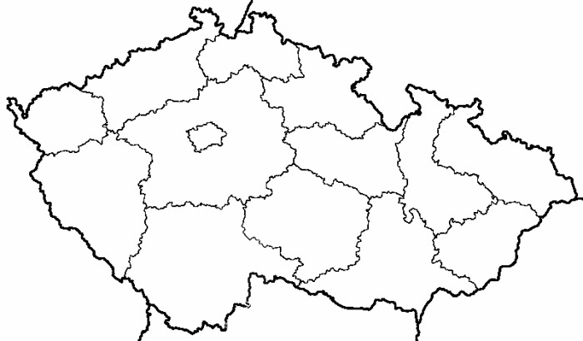
Pracuj s učebnicí na str. 73:
PŘÍRODNÍ PODMÍNKY
Na jihu sousedí s .................................... na jihovýchodě se ...................................
Nejníže ..................................... a ...................................... oblast naší vlasti.
Na severu se nachází ...................................... vrchovina. Její součástí je i CHKO .....................
........................ Krasové oblasti vznikají v hornině .......................... Nejznámější propast
Moravského krasu se jmenuje ............................
Jih kraje vyplňují nížiny ............................................... úval a .................................... úval.
Pod Pavlovskými vrchy se rozprostírá soustava tří přehradních nádrží zvaná…………………….
………………………..
1. Jak se nazývají 2 největší řeky v kraji? ………………………….. a …………………………
2. Které 2 řeky se stékají v Brně? …………………………….. a …………………………………
Pracuj s učebnicí na str. 73 dole:
OBYVATELSTVO A SÍDLA
1. Jak se nazývá krajské město a zároveň 2. největší město v ČR?.............................
2. Vypiš 3 další velká města …………………………, …………………………… a …………………………..
Pracuj s učebnicí na str. 74:
HOSPODÁŘSTVÍ
......................... podnebí a úrodné ........................... nebo ............................ vytvářejí
..................podmínky pro ..................................
Pěstují se: ..................................................................................................................................

Na území kraje se nachází více než ………..% všech ……………………….. v ČR.
1. Co se těží u Hodonína? ..................... a ........................ ..................
2. Co se těží v Mokré u Brna? ........................
3. Kde najdeme 2. největší letiště v ČR? ..................................................
4. Které město je nejvýznamnějším centrem průmyslu v kraji?.........................
5. Ve kterém městě se vyrábí traktory značky Zetor? …………………………..

Pracuj s učebnicí na str. 74 dole:
ZAJÍMAVOSTI Z KRAJE
Které památky z kraje jsou zapsány v seznamu UNESCO? ........................................................
V Moravském krasu jsou častým cílem turistů ....................... jeskyně a propast ....................
Ve kterém městě se nachází Nejvyšší soud a Ústavní soud ČR? V ....................

